ALCALDÍA MUNICIPAL DE AHUACHAPÁN


GUIA INSTITUCIONAL DE ARCHIVO

“SEGÚN LA NORMA INTERNACIONAL PARA DESCRIPCIÓN DE INSTITUCIONES QUE CUSTODIAN FONDOS DE ARCHIVO”
ISDIAH – (1ª. Ed.)

2018

INTRODUCCIÓN

En el marco del cumplimiento de la Ley de Acceso a la Información Pública LAIP, se elabora la presente “Guía Institucional de Archivo, la cual presenta información pertinente a los fondos documentales manejados por esta municipalidad, organización administrativa, historia, marcos legales, servicios, espacios públicos y de acceso, así como la información detallada de los contactos de la persona encargada del Archivo Institucional.

Esta Guía Institucional de Archivo de la Alcaldía Municipal de Ahuachapán, ha sido elaborada en base a la Norma Internacional para describir Instituciones que Custodian fondos de Archivo según los lineamientos Archivístico ISDIAH (1ª Ed.).

A través de ésta se presenta una descripción detallada de la institución en la cual se genera y custodia información documental y bibliográfica en el ámbito laboral, aportando testimonio y memorias que contribuyen al desarrollo local.

Es de suma importancia para nuestra institución elaborar esta guía y poderla poner a disposición del usuario para que sirva de orientación en consultas requeridas por todos los habitantes y/o usuarios que necesiten investigar sobre nuestra institución en el Archivo documental de la Alcaldía Municipal de Ahuachapán.

ALCALDIA MUNICIPAL DE AHUACHAPÁN
1. AREA DE IDENTIFICACIÓN
1.1. Identificador | SV-Ahuachapán
1.2. Forma autorizada del nombre | Archivo Institucional
1.3. Forma paralela del nombre | Alcaldía Municipal de Ahuachapán
1.4. Otras formas del nombre
1.5. Tipo de institución que conserva los fondos de archivo | Titularidad: Archivos de titularidad Publica  Categoría: Archivos Municipales  Subcategoría:  Gestión: Administración Local  Ciclo Vital: Archivo Central
2. AREA DE CONTACTO
2.1. Localización y Dirección | Unidad de Gestión Documental y Archivo  Km 102, Carretera Internacional a las Chinamas, frente al By Pass, Ex – Plantel de Caminos, Contiguo a Cancha de Caminos. Departamento de Ahuachapán, El Salvador.
2.2. Teléfono, fax, correo electrónico | Unidad de Gestión Documental y Archivo  Teléfono 2487-4800  e mail: castanedasbc@gmail.com
2.3. Personas de contacto | Jefa de la Unidad de Gestión Documental y Archivo  Tec.: Sandra Beatriz Castaneda.  e-mail: castanedasbc@gmail.com  Auxiliar de Archivo  Sr. Mauricio Antonio Olivares Mendoza  Auxiliar de Archivo  Miguel Hermógenes Jiménez

3. AREA DE DESCRIPCIÓN
3.1. Historia de la Institución que custodia los fondos de archivo | Ahuachapán fue fundado en el siglo V por indios mayas de la tribu pokomames, y sometida en el siglo XV por belicosos pipiles de los izalcos. Gradualmente la región fue invadida por los blancos.  El 11 de febrero de 1862 obtuvo su título de ciudad por una orden legislativa publicada en la "Gaceta Oficial" del 22 de febrero de 1862.  El 9 de febrero de 1869 obtuvo el título de capital departamental.  El municipio de Ahuachapán está situado a 100 km de distancia de la ciudad capital San Salvador, está limitado al norte por San Lorenzo y la República de Guatemala; al este por San Lorenzo, Atiquizaya y Turín; al sur por Juayúa (Departamento de Sonsonate), Apaneca, Concepción de Ataco y Tacuba; y al oeste por la República de Guatemala. El clima de este municipio varía entre caluroso hacia el norte y el occidente, donde hay muchas llanuras y el clima es benévolo para plantar cereales; y fresco y templado hacia el sur y el oriente de la ciudad de Ahuachapán, donde se inicia una cadena montañosa cuyas tierras son muy propicias para el cultivo del café.  La extensión de su término municipal es de 244,84 km².  Su población es de 116 948 habitantes (Estimado 2013).  Densidad: 477 hab/km  Para su administración, el municipio se divide en 29 cantones  Ashapuco Chancuyo  Chipilapa El Anonal  Cuyanausul El Junquillo  El Roble El Tigre  El Barro Guayaltepec  La Coyotera La Montañita  La Danta Llano de Doña María  Las Chinamas (Puesto Fronterizo) Los Huatales  Llano de La Laguna o El Espino Los Magueyes  Loma de La Gloria Los Toles  Nejapa Palo Pique  Río Frío San Lázaro  San Ramón Santa Cruz  Santa Rosa Acacalco Suntecumat  Tacubita

3.2. Contexto cultural y geográfico | Unidad de Gestión Documental y Archivo  Espacio físico en el que se resguardan los documentos está ubicado en edificio principal del Ex – Plantel de Caminos, dicho espacio mide aproximadamente 9 mts. de ancho por 20 mts. de largo. Anteriormente los documentos se resguardaban en la segunda planta del edificio de la municipalidad, pero el peso del fondo documental estaba hundiendo por lo que se decidió trasladarlo a las oficinas actuales.
3.3. Atribuciones /fuentes legales | - Constitución de la Republica.-  - Código Municipal.-  - Ley General Tributaria Municipal.  - Ley Orgánica del Instituto Salvadoreño de Desarrollo Municipal y su Reglamento.  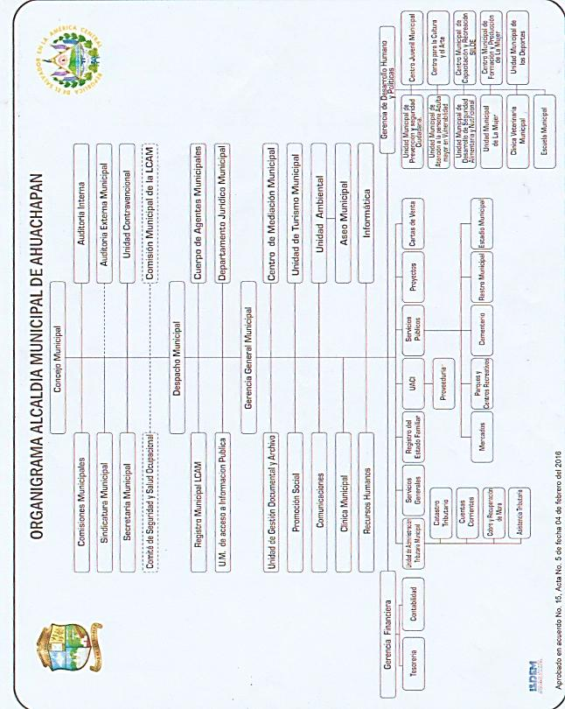  - Ley de Creación del Fondo para el Desarrollo Municipal.  - Ley de la Carrera Administrativa.-
3.4. Estructura administrativa

3.5. Gestión de documentos y política de ingreso | Por el momento se esta trabajando en políticas y en un Sistema Institucional de Archivos para el registro del fondo documental que produce la municipalidad. Esto permitirá tener un archivo ordenado y clasificado que permita localizar con prontitud, así como programas de consulta de archivos, todo esto bajo los lineamientos dados por el IAIP.
3.6. Edificio | Km 102, Carretera Internacional a las Chinamas, frente al By Pass, Ex – Plantel de Caminos, Contiguo a Cancha de Caminos. Departamento de Ahuachapán, El Salvador.
3.7. Fondos y otras colecciones custodiadas. | La Unidad de Gestión Documental y Archivo conserva la documentación generada dentro del ejercicio de sus funciones en las principales áreas administrativas que lo conforman.  De igual manera, se conserva los fondos producidos de manera descentralizada por cada unidad que los resguarda y utiliza constantemente.
3.8. Instrumentos de descripción, guías y publicaciones. | En este momento no contamos con Instrumentos de descripción, guías o publicaciones ya que aun estamos en proceso de Inventario.
4. AREA DE ACCESO
4.1. Horarios de apertura. | Atención al público:  Lunes a Viernes de 8:00 am a 12:30 pm y de 2:00 p.m. a 4:30 p.m.  Cerrado al público: sábado y domingo.  Y días festivos como son: 10 de mayo, 17 de junio, 5 y 6 de agosto, 2 de noviembre y del 22 de diciembre al 02 de Enero.
4.2. Condiciones y requisitos para el uso y el acceso. | Se recibe carta de solicitud aprobada por el departamento de Secretaria y memorándum original de aprobación anexada copia de la solicitud de consulta directa de documentos.
4.3. Accesibilidad | La entrada principal al edificio del UGDA es sobre el Km 102 carretera internacional a las Chinamas, en las instalaciones de Servicios Generales (Ex – Plantel de Caminos), Ahuachapán.  El área del Archivo Documental Institucional cuenta con accesibilidad para discapacitados en esta área.  El servicio de autobuses es por medio de la Ruta 263, recorrido que hace hacia la Frontera Las Chinamas, punto de abordaje frente a Parque Menéndez todo esto circulan en la carretera internacional.
5. AREA DE SERVICIOS
5.1. Servicios de ayuda a la investigación | El Archivo Documental Institucional trabaja de la mano con la Unidad de Acceso al a Información Pública (UAIP)  La UAIP da trámite y responde a las solicitudes de información que tienen una relación directa con la información centralizada dentro del UGDA.
5.2. Servicios de reproducción | Escaneo  Impresión a color
5.3. Espacios públicos | Sala de consulta directa de documentación
6. AREA DE CONTROL
6.1. Identificador de la descripción | No posee
6.2. Identificador de la Institución. | Alcaldía Municipal de Ahuachapán
6.3. Reglas y/o convenciones | Para la elaboración de esta descripción se utilizaron las siguientes normas:  - ISDIAH (Norma Internacional para describir  Instituciones que custodian fondos de archivo).  Lineamiento 4 para la ordenación y descripción documental. Diario Oficial, N°147, Tomo N°408, San Salvador: 17 de agosto de 2015.  ISO 8601  LAIP y su reglamento.
6.4. Estado de elaboración | Proceso de Revisión
6.5. Nivel de detalle
6.7. Lengua (s) y escritura(s) | Español: spa [ISO 639-2].
6.8. Fuentes. | Ejemplos de guías de archivo de: ISDEM.
6.9. Notas de mantenimiento | Jefe del Departamento de Gestión Documental y Archivo  Tec. Sandra Beatriz Castaneda.

